# 前置条件

立项项目登记审核通过

# 业务办理

## Step1：找到项目中检模块

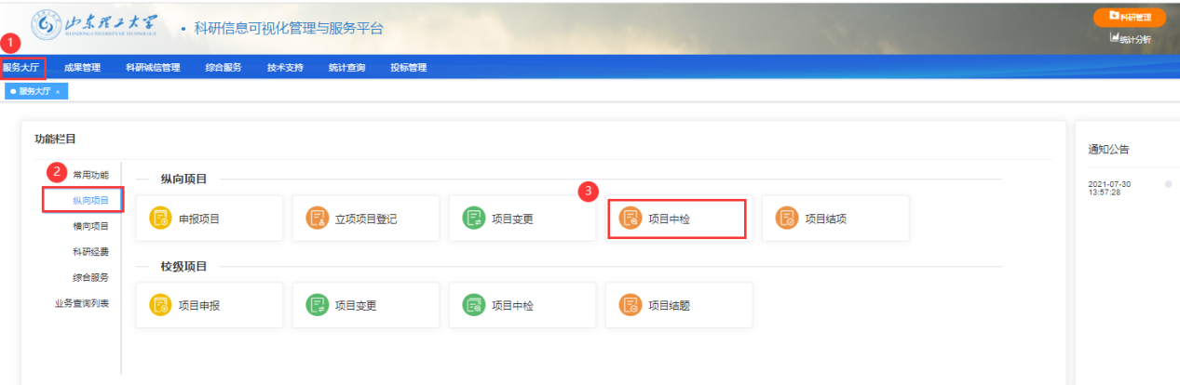

## Step2：选择需要中间的项目

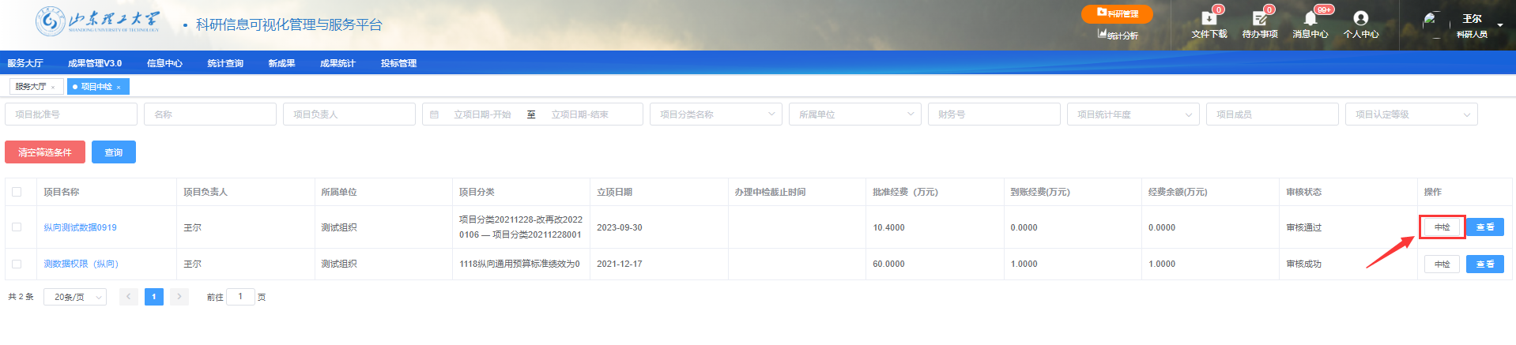

## Step3：提交中间报告

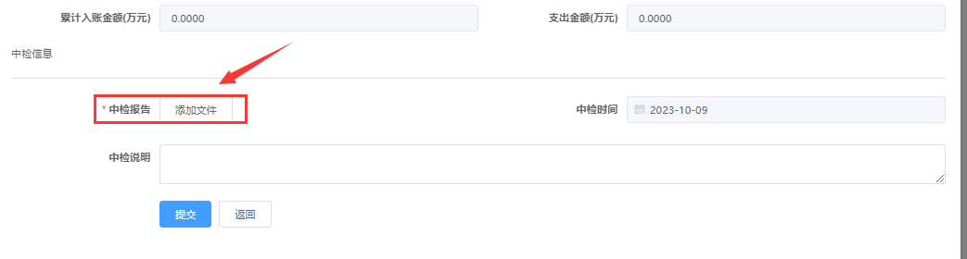

## Step4：提交到科技处进行审核

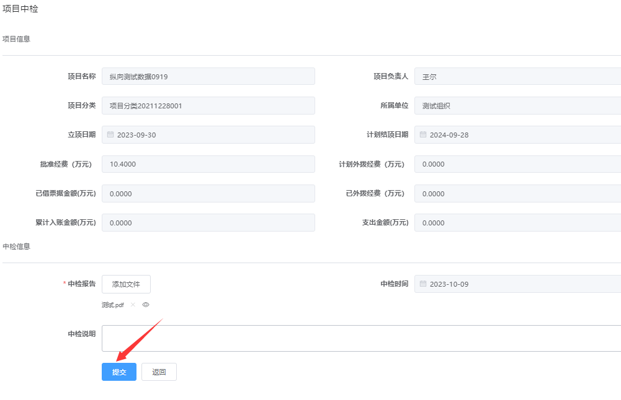

# 常见问题